УДК. 004.891:669

СИСТЕМА ПОДДЕРЖКИ ПРИНЯТИЯ РЕШЕНИЙ ПО УПРАВЛЕНИЮ ДОМЕННЫМ ПРОЦЕССОМ

Е. Б. Иванов
Учреждение Российской Академии Наук Институт проблем управления
им. В.А. Трапезникова РАН,
г. Москва, Россия, ivanov-ics@mail.ru

Рассматривается система поддержки принятия решений по управлению доменным процессом, предназначенная для предотвращения аварийных ситуаций, повышения квалификации обслуживающего персонала и обучения студентов старших курсов вузов технических специальностей, в основу которой заложен принцип гетерогенного моделирования, т. е. объединение разнородных моделей.

Основы разработки системы поддержки принятия решений по управлению доменным процессом

В Институте проблем управления им. В.А. Трапезникова РАН разработана система поддержки принятия решений по управлению доменным процессом на основе гетерогенного способа моделирования. Данный способ основан на взаимосвязи известных и наиболее применяемых на производстве математических и логических моделей [1-5]. В разработанной системе учитывается вероятность отказа одной из моделей, но при этом система продолжает работать в нормальном режиме за счет использования основных и дублирующих каналов связи (рис. 1). Такой подход позволяет учитывать наиболее важные факторы управления процессом и вовремя принимать оперативные решения по предотвращению аварийных ситуаций.
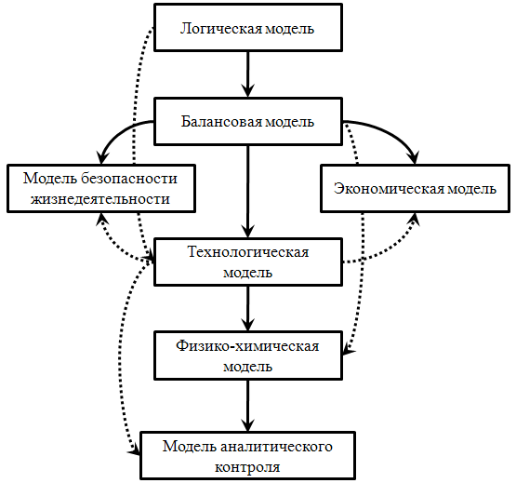

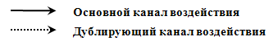

Рис. 1. Модель системы поддержки принятия решений по управлению доменным процессом

В соответствии с рис. 1 на первоначальном этапе используется логическая модель как основная применяемая в оперативном управлении в целях сокращения числа простоев и предотвращения аварийных ситуаций. Далее используется балансовая и технологическая модели для определения количества шихтовых материалов и технологии плавки, соответственно. Физико-химическая модель участвует в расчете перераспределения химических элементов между чугуном и шлаком при заданной температуре и давлении дутья. Целью использования модели аналитического контроля является проведение качественного анализа продукции с использованием системы Rapid на основе базы данных американского общества стандартов и материалов (ASTM). Также в разработанной системе применяются модели экономики (расчет себестоимости продукции) и безопасности жизнедеятельности (определение безопасности работы персонала).

Результаты применения системы поддержки принятия решений по управлению процессом
Система разработана специалистами ИПУ им. В.А. Трапезникова РАН и реализована средствами языка программирования Delphi7. На рис.2 представлен интерфейс программы, который состоит из графического (профиль доменной печи, слева) и динамического (режим управления, наблюдаемые и регулируемые параметры в виде трехзначной логики с их соответствующими значениями, справа) протоколов.
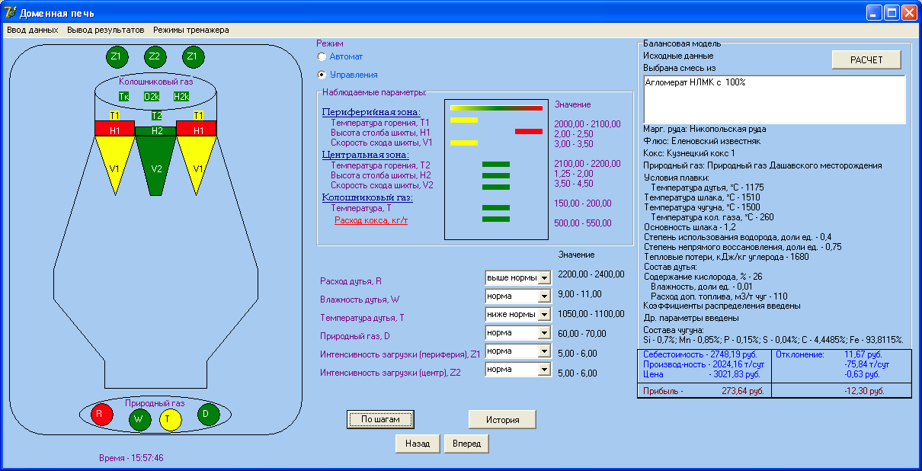
Рис. 2. Интерфейс системы поддержки принятия решений по управлению доменным процессом

Выводы
В разработанной системе поддержке принятия решений по управлению доменным процессом использован принцип гетерогенного моделирования, т.е. объединения разнородных моделей. Это позволяет сократить число ошибок при эксплуатации системы и, как следствие, дать достаточно полное и четкое управление рассмотренным технологическим процессом. Данная система в качестве тренажера внедрена в доменных цехах ОАО “Косогорский металлургический завод”, ООО “Уральская сталь” (Орско - Халиловский металлургический комбинат), а также в учебном процессе Московского института стали и сплавов (Новотроицкий филиал), что подтверждено актами и справками о внедрении.

Список литературы
- Беттингер Д. Доменный процесс производства чугуна // Steel Times International на русском языке. 2005. сентябрь. С. 10 – 18.
- Чистов В.П. Разработка экспертной системы на основе логического интеллекта для управления доменной печью // Наука и инженерное творчество – 21 веку. 1995. С. 89 – 92.
- Вегман Е. Ф., Жеребин Б. Н., Похвистнев А. Н. и др. Металлургия чугуна. М.: Академкнига, 2004. 774с.
- Товаровский И. Г., Ободан Я. М., Проценко В. Г. Расчетный анализ доменного процесса с использованием ЭВМ. М.: Доменное производство, 1975. 107 с.
- Падерин С. Н., Филиппов В. В. Теория и расчеты металлургических систем. М.: МИСиС, 2002. 334 с.

